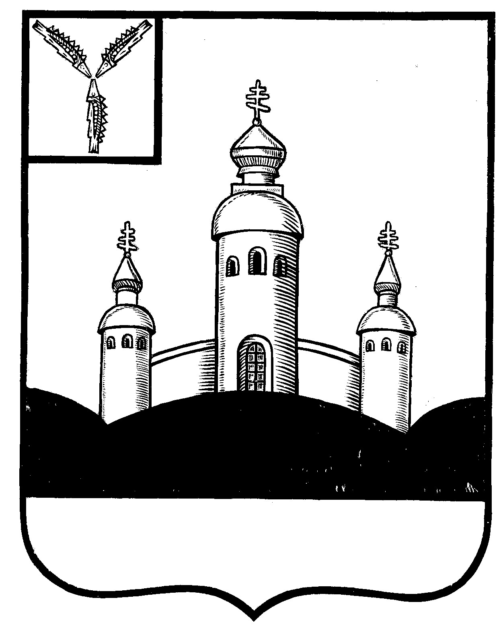
СОБРАНИЕ
ВОСКРЕСЕНСКОГО МУНИЦИПАЛЬНОГО РАЙОНА
САРАТОВСКОЙ ОБЛАСТИ

РЕШЕНИЕ

14 марта 2023 года № 8

с. Воскресенское

О графике проведения заседаний
Собрания Воскресенского
муниципального района на 2023 год

На основании п. 2 ст.18 Устава Воскресенского муниципального района
Собрание Воскресенского муниципального района Саратовской области

РЕШИЛО:

- Утвердить график заседаний Собрания Воскресенского муниципального района на 2023 год:

18 апреля - 2-е заседание Собрания ВМР;
20 июня - 3-е заседание Собрания ВМР;
15 августа - 4-е заседание Собрания ВМР;
19 сентября - 5-е заседание Собрания ВМР;
17 октября - 6-е заседание Собрания ВМР;
21 ноября - 7-е заседание Собрания ВМР;
19 декабря - 8-е заседание Собрания ВМР

- Настоящее решение вступает в силу со дня его принятия.
- Настоящее решение разместить на официальном Интернет – сайте Воскресенского муниципального района в разделе «voskresensk64.ru»

Председатель Собрания
Воскресенского МР И.В. Яськова

